



# **数据库实验报告**

实验题目openGauss数据库环境安装

学 院 计算机学院

专 业 计算机科学与技术3班

年 级 2020

姓 名 张俊鸿

指导教师 谢锐

（2022年 10 月）

# **实验一 OpenGauss 数据库环境安装**

**实验项目名称：数据库及基本表的建立实验项目性质：验证型**

**所属课程名称：《数据库应用》实验计划学时：3**

* + - * 1. **实验目的**

掌握虚拟机软件安装与部署华为官方 OpenGauss 镜像；

掌握 openGauss 数据库的基本操作和 SQL 语法；

* + - * 1. **实验内容和要求**

利用 VMware 或 VirtualBox 等虚拟机软件安装部署 openGauss 实验环境；

利用实体机或虚拟机重新安装部署 openGauss 实验环境（可课后自行完成）；

在 openGauss 中创建数据库、模式、用户、表，并熟悉 openGauss 的操作命令与方式；

* + - * 1. **实验主要仪器设备和材料**

1、计算机及操作系统：PC 机，Windows 系/Centos系统；

2、数据库管理系统：openGauss；

* + - * 1. **实验方法、步骤及结果测试**

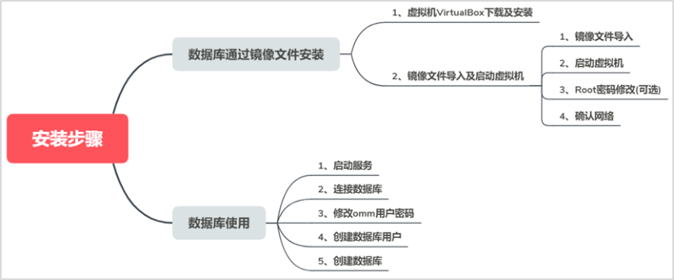

**实验一：**

1. **从官网下载并安装** VirtualBox（华为官方镜像基于 VirtualBox，少量配置）或 Vmware（需要一些配置）。
2. VirtualBox 中导入镜像文件及启动虚拟机

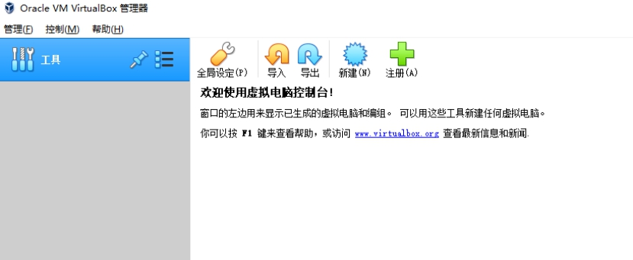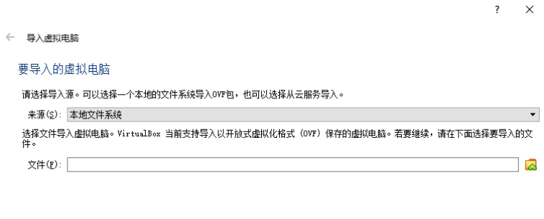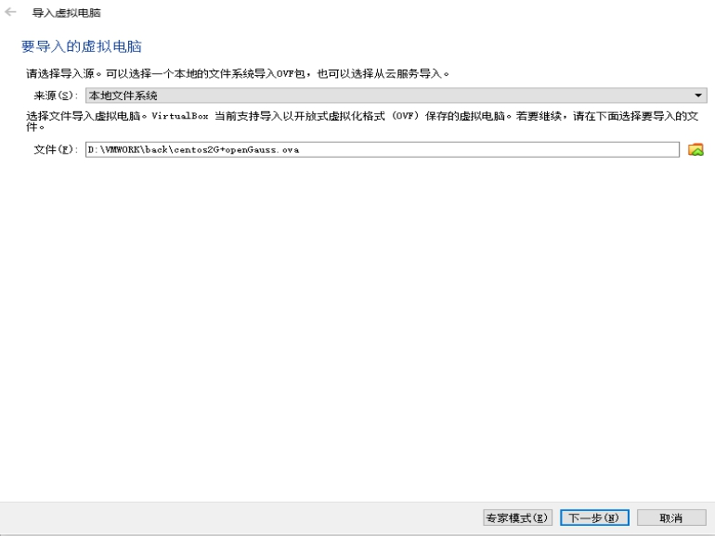

点击管理器上的“导入”功能，导入如下界面：

选择镜像文件。

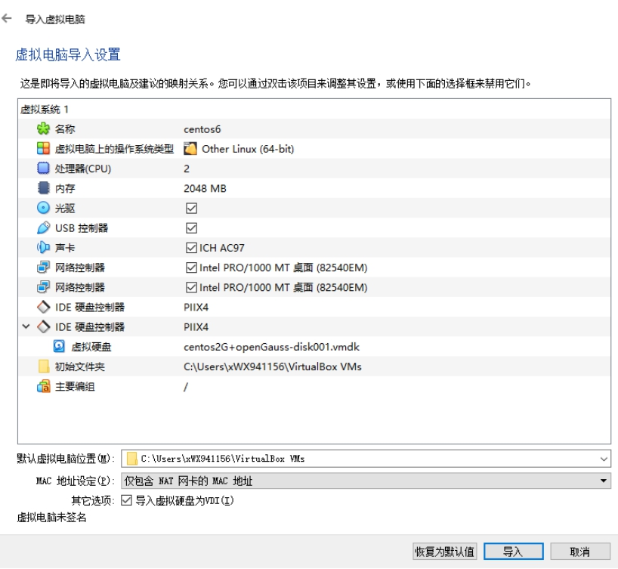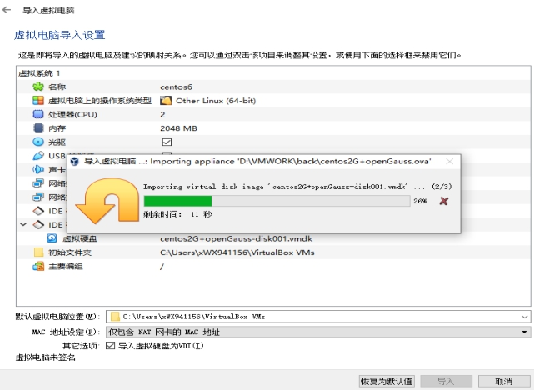然后点击“下一步”。

点击“导入”继续。

镜像导入完成后，在管理器上点击“启动”功能，启动后具体如下：

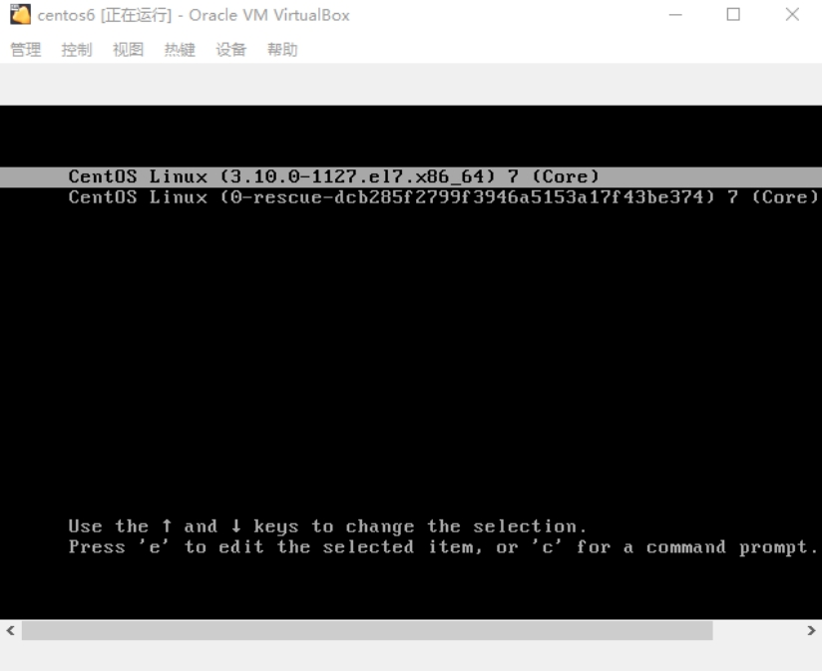

在此界面，按下“Enter”键使系统继续启动，具体如下：

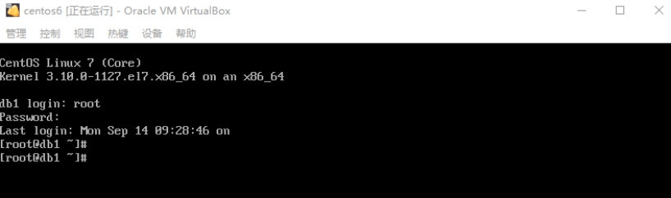

输入登录用户名（root）及密码（openGauss@123）进行登录，具体如下：



虚拟机启动并登录成功。

**实验二：**

创建一个教学管理数据库 db_SC，其描述的信息有：学生信息、课程信息、教师信息、学生选课成绩、授课信息、班级信息、系部信息、专业信息。

创建：student 表(学生信息表)、course 表（课程信息表)、teacher 表（教师信息表)、student _course 表（学生选课成绩表)、teacher_course 表（教师上课课表）等。

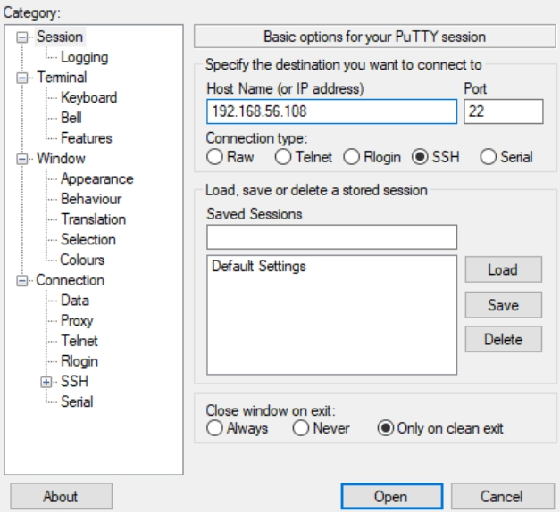**1.** 使用 SSH 工具（比如：PuTTY 等）从本地电脑通过配置 enp0s3 网卡的 IP 地址（如：**192.168.56.108**）来连接虚拟机，并使用 ROOT 用户来登录。

1. 创建表。

利用 SQL 语句教学管理数据库中创建下面各表。

* 1. **创建student表**

|  |  |  |  |
| --- | --- | --- | --- |
| 字段名 | 代码 | 类型 | 约束 |
| 学号 | s_no | char(8) | 主键 |
| 姓名 | sname | char(8) | 非空 |
| 性别 | sex | char(2) |  |
| 出生日期 | sbirthday | Smalldatetime |  |
| 学生所在院系编号 | dno | char(6) | 外键 |
| 专业代码 | spno | char(8) | 外键 |
| 班级编码 | class_no | char(4) |  |

* 1. **创建Course表**

|  |  |  |  |
| --- | --- | --- | --- |
| 字段名 | 代码 | 类型 | 约束 |
| 课程编号 | cno | char(10) | 主键 |
| 课程名称 | cname | char(20) | 非空 |
| 专业代码 | spno | char(8) | 外键 |
| 课程类型编号 | ctno | tinyint |  |
| 理论学时 | lecture | tinyint |  |
| 实验学时 | experiment | tinyint |  |
| 开课学期 | semester | tinyint |  |
| 课程学分 | credit | tinyint |  |

* 1. **创建student _course表**

|  |  |  |  |
| --- | --- | --- | --- |
| 字段名 | 代码 | 类型 | 约束 |
| 学号 | s_no | char(8) | 主键,与student表中s_no 外键关联,级联删除 |
| 上课编号 | tcid | smallint | 主键 |
| 学生成绩 | score | tinyint |  |

* 1. **创建teacher表**

|  |  |  |  |
| --- | --- | --- | --- |
| 字段名 | 代码 | 类型 | 约束 |
| 教师编号 | t_no | char(8) | 主键 |
| 教师姓名 | t_name | char(8) | 非空 |
| 性别 | t_sex | char(2) |  |
| 出生日期 | t_birthday | smalldatetime |  |
| 教师所在院系编号 | dno | char(6) | 外键 |
| 职称 | tech_title | char(10) |  |

* 1. **创建系部表(department)**

|  |  |  |  |
| --- | --- | --- | --- |
| 字段名 | 代码 | 类型 | 约束 |
| 院系编号 | dno | char(6) | 主键 |
| 院系名称 | dept_name | char(20) | 非空 |
| 院系负责人 | header | char(8) |  |

* 1. **创建专业信息表(speciality)**

|  |  |  |  |
| --- | --- | --- | --- |
| 字段名 | 代码 | 类型 | 约束 |
| 专业代码 | spno | char(8) | 主键 |
| 院系编号 | dno | char(6) | 外键,非空 |
| 专业名称 | spname | char(20) | 非空 |

* 1. **创建teacher_course表**

|  |  |  |  |
| --- | --- | --- | --- |
| 字段名 | 代码 | 类型 | 约束 |
| 上课编号 | tcid | smallint | 主键 |
| 教师编号 | t_no | char(8) | 外键 |
| 专业代码 | spno | char(8) | 外键 |
| 班级编码 | class_no | char(4) |  |
| 课程编号 | cno | char(10) | 非空,外键 |
| 学期 | semester | Char(6) |  |
| 学年 | schoolyear | Char(10) |  |

* 1. **创建班级表(class)**

|  |  |  |  |
| --- | --- | --- | --- |
| 字段名 | 代码 | 类型 | 约束 |
| 专业代码 | spno | char(8) | 主键，与speciality表中spno外键关联 |
| 班级编码 | class_no | char(4) | 主键 |
| 班负责人 | header | char(8) |  |

**修改系统默认的监听地址：**

实验过程中发现启动服务：gs_om –t start失败，检查发现网卡地址不是10.0.3.15，查阅官网文档成功启动服务

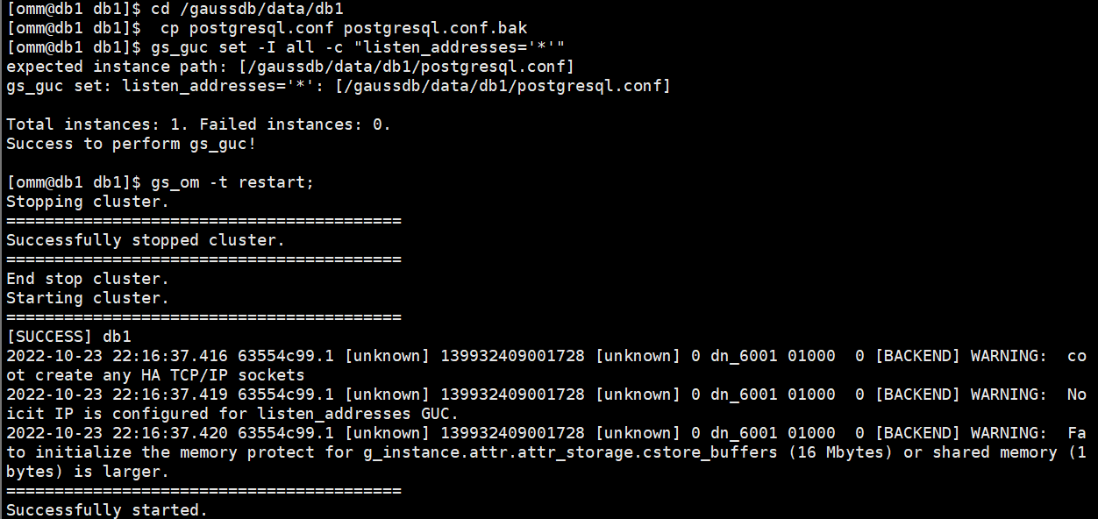

**实现代码及截图：**

|  |  |
| --- | --- |
| SQL语句 | 执行结果截图显示 |
| **create table student**  **(**  **s_no char(10) primary key,**  **sname char(8) not null,**  **sex char(2),**  **sbirthday smalldatetime,**  **dno char(6),**  **spno char(8),**  **class_no char(4)**  **);**  **create table Course**  **(**  **cno char(10) primary key,**  **cname char(20) not null,**  **spno char(8),**  **ctno tinyint,**  **lecture tinyint,**  **experiment tinyint,**  **semester tinyint,**  **credit tinyint**  **);**  **create table student_course**  **(**  **s_no char(10),**  **tcid smallint,**  **score tinyint**  **);**  **create table teacher**  **(**  **t_no char(10) primary key,**  **t_name char(8) not null,**  **t_sex char(2),**  **t_birthday smalldatetime,**  **dno char(6),**  **tech_title char(10)**  **);**  **create table department**  **(**  **dno char(6) primary key,**  **dept_name char(20) not null,**  **header char(8)**  **);**  **create table speciality**  **(**  **spno char(8) primary key,**  **dno char(6) not null,**  **spname char(20) not null**  **);**  **create table teacher_course**  **(**  **tcid smallint primary key,**  **t_no char(8),**  **spno char(8),**  **class_no char(4),**  **cno char(10) not null,**  **semester char(6),**  **schoolyear char(10)**  **);**  **create table class**  **(**  **spno char(8),**  **class_no char(4),**  **header char(8),**  **primary key (spno, class_no)**  **);**  **alter table student**  **add foreign key (dno) references department (dno),**  **add foreign key (spno) references speciality (spno);**  **alter table course**  **add foreign key (spno) references speciality (spno);**  **alter table teacher**  **add foreign key (dno) references department (dno);**  **alter table speciality**  **add foreign key (dno) references department (dno);**  **alter table teacher_course**  **add foreign key (t_no) references teacher (t_no),**  **add foreign key (spno) references speciality (spno),**  **add foreign key (cno) references course (cno);**  **alter table class**  **add foreign key (spno) references speciality (spno);**  **alter table student**  **add foreign key (dno) references department (dno),**  **add foreign key (spno) references speciality (spno);**  **alter table course**  **add foreign key (spno) references speciality (spno);**  **alter table student_course**  **add foreign key (s_no) references student (s_no)**  **on delete cascade;**  **alter table teacher**  **add foreign key (dno) references department (dno);**  **alter table speciality**  **add foreign key (dno) references department (dno);**  **alter table teacher_course**  **add foreign key (t_no) references teacher (t_no),**  **add foreign key (spno) references speciality (spno),**  **add foreign key (cno) references course (cno);**  **alter table class**  **add foreign key (spno) references speciality (spno);** |  |